4A Module 3 Places and activities
U1 In our school
Siyan Primary School
Yuki(狄丹红）
第一部分：单元规划
（一）教材分析
项目 | 内容
话题 | R人与社会 □人与自然  单元话题 In our school
功能 | R交往 £感情 £态度  单元功能 询问、介绍
育人价值 | 通过本单元的学习，学生能够运用所学的表示学校场所类的单词，简单描述学校里的某一场所,通过交流和介绍，鼓励学生通过介绍学校场所来激发对学校的热爱之情.
教材  板块  定位 | 核心板块 | Look and learn | 核心词汇：canteen, computer lab, office,gym, behind, in front of
教材  板块  定位 | 核心板块 | Look and say | 核心句型：What’s in your school?  There is/ are…
教材  板块  定位 | 核心板块 | Learn the sounds | 字母组合fr-, gr-, tr-的发音
教材  板块  定位 | 次核心  板块 | Say and act | 听说演：  A visit to Rainbow Primary School
教材  板块  定位 | 次核心  板块 | Read a story | 阅读：  Animal school
教材  板块  定位 | 辅助板块 | Listen and enjoy | 儿歌：  Canteen, lab, office,gym...
教材  板块  定位 | 辅助板块 | Ask and answer | 问答：  What’s in your ...?  There is/ are some... in ...
（二）内容要求
学习内容 |  |  | 学习水平 |  |  | 学习要求
 |  |  | 知道  (A) | 理解  (B) | 运用  (C) | 学习要求
语音 | 国际  音标 | 字母组合fr-, gr-, tr-的发音 | √ |  |  | 知晓常见字母组合的读音规则
语音 | 朗读 | 基本句式的朗读语调 | √ |  |  | 用正确的升降调朗读基本句式
词汇 | 核心  词汇 | canteen, computer lab, office,gym, behind, in front of |  |  | √ | 背记、理解与运用核心词汇
词法 | 介词 | 表示地点 | √ |  |  | 知晓介词，并用合适的介词来描述场所的位置
句法 | 特殊疑问句 | What’s in your ...?  There is/ are some... in ... |  |  | √ | 用特殊疑问句提问并作出回答
句法 | 陈述句 | This is … That’s…It’s… |  |  | √ | 用陈述句来描述学校及场所
语篇 | 记叙文 | 基本信息 | √ |  |  | 简单讲述对话、故事中的地点、人物、事件等
语篇 | 记叙文 | 基本结构 |  | √ |  | 描述简单介绍学校及其具体场所的基本信息

（三）学情分析
 | 年级学期 | 学习内容与学习要求
已知 | 2AM3U3  In the kitchen | There is/are  能根据情境，表达地点。
已知 | 3AM3U1  My school | What’s this? It’s ...  Is this ...? Yes,it is./No,it isn’t.  能根据情境，询问及回答有关学校的场所。
应知 | 4AM3U1  In our school | What’s in your school? There is/ are…  能在语境中，运用核心词汇短语、和句型描述学校及其具体场所。
预知 | 5AM3U1  Around the city | How do I get to ...,please?  能根据情境,询问或回答去城市中公共场所的路线。
预知 | 5BM4U1  Museums | I want to visit... Because I want to see....  能根据情境,选择想去的博物馆并表明理由。
第二部分：单元教学目标
◆知识与技能
1. 能正确朗读字母组合fr-, gr-, tr-的读音规则，准确朗读含有该发音的单词及儿歌；能尝试运用发音规律，正确拼读含有该字母组合的新词。
2. 能在语境中准确理解并运用知晓、理解并运用本单元核心词汇：canteen, computer lab, office,gym, behind, in front of，听、读和规范书写。
3. 能在语境中正确理解并运用本单元核心句型What’s in your ...? 来询问学校场所，并用There is/ are some... in ...作出相应的应答。
4. 能在语境中理解故事内容，获取相关信息，围绕主题School进行介绍和描述。
能读懂单元文本，借助所学词汇和句型，获取所需信息，完成语用任务。
◆过程与方法
1.通过视听、模仿、朗读、辨析、归纳等形式学习国际音标，掌握相关字母组合的发音规律。
2.通过文本试听、跟读模仿、朗读拼读、书写背记、看图说话、交流描述等形式学习相关词汇。
3.通过文本试听、文本阅读、视听体验、活动交流等，共同参与课堂学习活动，完成学习任务。
4.通过文本试听、自主阅读、角色扮演、信息获取、提炼描述等形式读懂语篇，尝试写作与表达。
◆情感、态度、价值观
在体验学校丰富多彩的活动所带来的乐趣后，全方位的了解自己的学校，加深对校园的热爱。通过交流和介绍，鼓励学生通过介绍学校场所来激发对学校的热爱之情。
◆分课时话题
Period 1
In our school
Unit 2
Around my home
Unit 3
In the shop
LOREM
Unit 1
In our school
LOREM
4AM3
Places and activities

Period 2
Welcome to my school
Period 3
A visit to Rainbow Primary School

Period 4
Animal school
Period 5
What’s in your school?
第三部分：分课时目标
课时 | 教材板块 | 语言知识与技能 | 语用任务
第一课时 | Learn the sounds  Look and learn  Listen and enjoy | - 初步感知字母组合fr-, gr-, tr-的发音,并能正确跟读含有该字母组合的单词。  - 能在In our school的语境中,感知、理解并初步运用canteen, computer lab, office,gym及方位介词 behind, in front of。  - 能对学校及其内部结构有大致了解，并与同伴交流 | 能在In our school的语境中，能够了解学校及其相关场所的大致方位，内容清晰，表达准确。
第二课时 | Learn the sounds  Look and say | - 能正确朗读含字母组合fr-, gr-, tr-的单词与儿歌，并掌握发音规则。  - 能在Welcome to my school的语境中,感知、理解并运用canteen, computer lab, office,gym及方位介词 behind, in front of。  - 能在语境中，运用：What’s in your school? 提问，并用There is/ are…回答。  - 能对学校及其具体场所有大致了解，并能对学校进行介绍 | 能在Welcome to my school的语境中，向他人对学校及其具体场所进行介绍，内容清晰，表达流畅。
第三课时 | Learn the sounds  Say and act | - 能正确朗读含字母组合fr-, gr-, tr-的单词与儿歌，根据发音规则正确朗读儿歌中相关的单词和句子。  - 在A visit to Rainbow Primary School的语境中，熟练运用本单元核心单词和句型进行回答。  - 在故事语境中理解故事内容，能模仿朗读，并尝试表演。  - 通过介绍学校场所激发学生对学校的热爱之情。 | 能在A visit to Rainbow Primary School的语境中，进行角色扮演，表演故事。内容准确，表达流畅。
第四课时 | Learn the sounds  Read a story | - 能流利朗读含有fr-, gr-, tr-字母组合的儿歌，并能根据发音规则尝试拼读拓展词汇。  - 在Animal school的语境中，进一步熟练运用本单元的重点句型描述。在语境中较为熟练地运用单元核心词汇与核心句型的基础上，初步学习与运用forest, owl 等词汇以及What’s the matter? I don’t think so. Have a try! I’m the first!等句子。  - 读懂语篇，复述故事大致情节。 | 在Animal school的语境中，能复述故事大致情节，表达流程清晰。
第五课时 | Learn the sounds  Ask and answer | 1. 能流利朗读含有fr-, gr-, tr-字母组合的儿歌，并能根据发音规则尝试拼读拓展词汇。  2. 能在What’s in your school?的语境中，熟练地运用本单元核心单词和句型进行交流和描述。  3. 能准确描述具体地点存在的物品。 | 能在What’s in your school?的语境中，根据图片提示，从场所、位置、功能等方面进行问答和交流。
第四部分：4AM3U1 第四课时教学设计
- 重点、难点
重点：
1．在语境中较为熟练地运用单元核心词汇与核心句型的基础上，初步学习与运用forest, owl 等词汇以及What’s the matter? I don’t think so. Have a try! I’m the first!等句子。
2．能在故事情境中朗读对话、训练阅读技能；在阅读理解内容的基础上，提高信息捕获能力。
难点：
1. 熟读并理解故事，尝试小组合作分角色表演故事。
2. 在特定语言情景中，想一想，说一说。并且在语言学习过程中体验真实的情感。
- 教学文本：
There are no classrooms in Animal School, but there is a big forest and a small river.
Mr Owl: Hello, I’m Mr Owl. I’m a teacher in Animal School. Welcome to our school.
There are no classrooms in it ,but there is a big forest and a small river.
Mr Owl: What’s the matter?
Little Rabbit: I’m sad. Little Monkey can climb.Little Duck can swim.I can’t swim, and I can’t climb trees. I’m a bad student.
Mr Owl: I don’t think so. Please don’t be sad.
Little Monkey:I don't think so.Please don't be sad.You can't climb,but you can run fast.
Little Duck:I don't think so. Please don't be sad.You can't swim, but you can run
fast.
Animals: Come on, everyone! Let’s run together!
Mr Owl: Have a try, Little Rabbit! You can run very well.
Little Monkey:Have a try, Little Rabbit! You can run very well.
Little Duck:Have a try, Little Rabbit! You can run very well.
Animals: Wow! Look at Little Rabbit! He is so fast!
Little Rabbit: I’m the first! I’m so happy.
第四课时教学过程：
Procedure |  | Content | Methods |  |  | Purpose
Pre-task preparation |  | - Sing a song  - Sounds  3. Revision  4.Elicit: Animal School and Mr Owl | 1-1 Sing the song ’Our school’  2-1Review the sounds  3-1Show some pictures about Rainbow Primary School .  3-2 Introduce the school.  4-1Lead in. |  |  | 通过歌曲，吸引孩子们的注意力。  复习音标  复习学校场所的表达及there be 句型的使用，导入故事背景。
While-task procedure |  | Part1 There are no...  Mr Owl  forest  river  Part2  I’m the first.  Part3  What’s the matter?  Part4  I don’t think so.  Part5  Have a try! | - Look and say  - Read and spell  - Ask and answer  - Listen and read  2-1 Listen to Little Monkey and Little Duck.  2-2 Ask and answer.  2-3 Role-play  2-4 Try to say  ........can.....  He is.......  3-1 Listen and read.  3-2 Ask and answer.  3-3 Pair work.  4-1 Think and say:  I don’t think so. Please don’t be sad.You can’t… but you can…  4-2Listen and read.  5-1Listen and read  5-2 Think and say:  Have a try, Little Rabbit. You can run very well.  5-3 Sing a song.  5-4 Ask and answer |  |  | 对比彩虹学校，说说动物学校有什么或没有什么，让学生运用已学知识发挥想象，合理表达。  感受猴子和鸭子成功的喜悦，并进行简单描述。  在特定语境中感受到老师对学生的关心。  互动合作，体会其中的温暖。  在特定语境中体验语言所表达的情感，鼓励学生用温柔的语气来关心同伴，学会表达自己的想法。同时，设计环节让学生思考，发挥想象，丰富表达。  随着故事情景继续学习，在特定语境中体验语言所表达的情感，鼓励学生用鼓励的语气输出语言。尝试着让学生进入故事中角色的内心世界，有了真实的语言体验后，再落实相应的语言输出。学生在故事的学习和老师的引导下，最大限度的体验学校里师生间生生间的情感。  在感受兔子成功的喜悦的同时，互动合作，体验语言的魅力与交流的快乐。
Post-task activities |  | The whole story | 1. Listen to the story and read .  2 Role-play the story in groups |  |  | 通过朗读来加深对整个故事理解。小组合作，尝试将故事演一演。
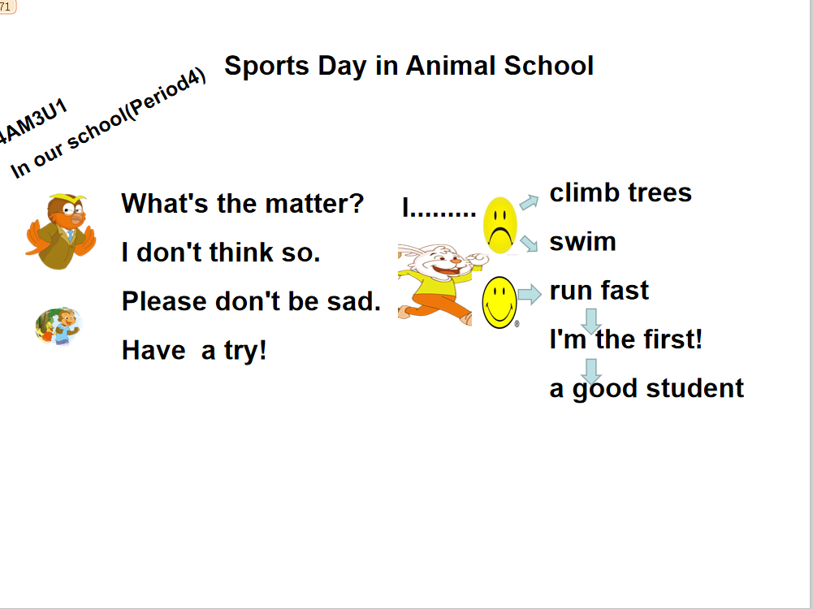  Assignment |  | Reading: Read the material .  Speaking: Act out the story with friends  Writing: Write something about Little Rabbit. |  |  |  | 作业分层：一、朗读故事。二、演一演故事。三、想一想小兔子是个怎样的学生并写一写。
板  书  设  计 |  |  |  | 教  学  反  思
教案说明：
本课是单元第四课时，在复习前三课的核心词汇和句型的基础上，开展有趣的故事教学。通过阅读延伸，让学生感受学校生活所带来的自信与快乐，学会发现自身的长处，并用多种日常表达来对他人表达关心和鼓励。
在本课设计时，我有以下关注：
一、教学内容和教学目标的制定基于课标、基于教材、基于学生。本课教学内容是课本P35的故事，为了使文章逻辑性更强，更体现同学之情更浓，增加了Little Monkey: I don’t think so.Please don’t be sad. You can’t climb fast,but you can run fast.Little Duck:I don’t think so.Please don’t be sad. You can’t swim fast,but you can run fast.以及Little Monkey:Have a try, Little Rabbit! You can run very well.Little Duck:Have a try, Little Rabbit! You can run very well.Little Rabbit: Run? Can I run fast?教学内容的长度难度符合我们学生的认知水平。教学目标的制定也比较合理，符合我们学生的认知规律和语言学习规律，在教学过程有相应的落实。
二、教学过程中关注学生所获得的语用体验和情感体验。研读教材，挖掘教学内容中隐藏着的情感表达和育人价值。在Little Rabbit沮丧时，老师和同学不断鼓励Little Rabbit，引导学生关注不同语境中语言所表达出的不同情感，鼓励学生用温柔的，或者鼓励的语气表达语言。帮助学生体验故事中和生活中师生之间、生生之间互相关心、帮助的情感。
三、教学过程中激发学生思考，提升语用。在刚开始介绍Animal School 时，就让学生自己来提问想要了解动物学校的哪些方面。本课中，有多个环节是要让学生想一想再说一说的，例如Little Rabbit伤心时，你会怎么安慰他。尝试着让学生进入故事中角色的内心世界，有了真实的语言体验后，再落实相应的语言输出，提升语用。

Worksheet
Role-play
